ORIENTAÇÕES PARA ELABORAÇÃO DE BANNER

Observação: Este documento NÃO é um template de banner, mas apenas uma orientação para sua elaboração. Não utilize este arquivo do Word para produzir seu banner. O trabalho deverá ser criado em um software de edição gráfica ou de apresentações, já configurado nas dimensões indicadas para impressão.

O banner é um tipo de trabalho científico que tem como objetivo apresentar, de forma nítida, objetiva e sucinta, os principais elementos de uma pesquisa concluída ou em desenvolvimento.
A produção de banners científicos para a Jornada de Pedagogia (JORPED) e para o Encontro Integrador do Estágio do curso de Pedagogia deve observar a ABNT NBR 15437:2023 e as orientações específicas do evento.

1 COMPOSIÇÃO DO BANNER

Os elementos que compõem o banner são:

- Título [elemento obrigatório]: deve constar na parte superior do banner.
- Subtítulo [elemento opcional]: se houver, deve ser diferenciado do título tipograficamente ou separado por dois pontos (:).
- Autoria [elemento obrigatório]: os nomes de todas as pessoas que compõem a autoria devem aparecer logo abaixo do título.
- E-mail [elemento obrigatório]: inserir, logo abaixo da autoria, um endereço de e-mail para contato.
- Orientação [elemento obrigatório]: inserir o nome da professora ou do professor que orientou a pesquisa abaixo da autoria do banner, antecedido pelo termo: “Orientação:”.
- Introdução [elemento obrigatório]: deve apresentar o tema (situando o contexto em que o trabalho se insere), a justificativa científica e social da pesquisa e a indicação do referencial teórico.
- Objetivo [elemento obrigatório]: em uma frase concisa, iniciada por um verbo no infinitivo e terminada com ponto final, indicar a principal finalidade da pesquisa.
- Metodologia [elemento obrigatório]: apresentar a síntese da fundamentação metodológica e dos procedimentos da pesquisa.
- Resultados e discussões [elemento obrigatório]: apresentar, de forma nítida e organizada, os principais achados da pesquisa, relacionando-os aos objetivos propostos e ao referencial teórico adotado.
- Referências [elemento obrigatório]: listar apenas as obras efetivamente citadas no banner (não incluir as referências utilizadas na pesquisa completa).

2 ORIENTAÇÕES DE DESENVOLVIMENTO DO BANNER

2.1 DIMENSÕES

- Largura: de 0,60 m a 0,90 m.
- Altura: de 0,90 m a 1,20 m.

2.2 PROJETO GRÁFICO

O projeto gráfico do banner é de responsabilidade do(a) participante. Ao desenvolvê-lo, lembre-se de que esse tipo de trabalho é, sobretudo, um recurso visual. Por isso, é importante valorizar a organização estética e o equilíbrio entre texto e imagem, incluindo, sempre que possível, ilustrações, gráficos ou fotografias que enriqueçam a leitura e tornem o conteúdo mais envolvente.
O(A) participante pode utilizar qualquer software de edição gráfica ou de apresentações de sua preferência para elaborar o banner, como PowerPoint, Canva, Google Slides, GIMP, Inkscape ou Photoshop, entre outros. O importante é que o resultado atenda aos parâmetros visuais solicitados.
Deve-se manter um contraste confortável entre o fundo e o texto. Além disso, o banner deve ser legível a uma distância de pelo menos 1 metro. Utilize os seguintes parâmetros de apresentação visual em seu banner:

Fonte | Arial.
Tamanho da fonte | Título do trabalho: mínimo sugerido de 72 pt.  Título das seções: mínimo sugerido de 54 pt.  Corpo do texto: mínimo sugerido de 36 pt.  (Os tamanhos indicados são apenas parâmetros e podem variar conforme o layout do banner)
Espaçamento entre linhas | No corpo de texto, o espaçamento ideal é de 1,5, podendo ser adaptado às características do banner. Nas referências, o espaçamento deve ser simples.
Alinhamento | Título: centralizado.  Títulos das seções: alinhados à esquerda.  Corpo do texto: justificado.  Título da seção de Referências: centralizado na coluna de texto.  Lista de referências: alinhada à esquerda.

2.3 INSTRUÇÕES GERAIS

- Para destaques no “corpo do texto”, usar apenas negrito.
- Para palavras estrangeiras e nomes de obras, empregar itálico.
- Ao final do trabalho, deve-se conferir a correspondência exata entre as obras citadas ao longo do banner e a lista de referências. Obras não citadas não devem constar na lista, e toda obra citada deve obrigatoriamente aparecer na seção “Referências”.
- Recomenda-se manter a padronização de termos ao longo do texto.
- Ao utilizar siglas, deve-se transcrever o termo por extenso na primeira ocorrência, seguido da sigla entre parênteses. Nas menções seguintes, pode-se empregar apenas a sigla. Exemplo: Base Nacional Comum Curricular (BNCC). Posteriormente, utilizar apenas BNCC.
- Citações longas (mais de três linhas) devem ser evitadas, pois quebram o fluxo visual e reduzem o espaço destinado a elementos gráficos.

2.4 MODELOS DE REFERÊNCIAS

As referências do banner devem ser apresentadas conforme a NBR 6023:2025. Veja alguns exemplos:

[Referência de livro]
LUCK, H. Liderança em gestão escolar. 4. ed. Petrópolis: Vozes, 2010.

[Referência de artigo]
DE LUCCA, Gabriella. Notas curtas. Getúlio, São Paulo, ano 3, p. 9, jul./ago. 2009.

[Referência de trabalho acadêmico: dissertação]
RODRIGUES, Ana Lúcia Aquilas. Impacto de um programa de exercícios no trabalho sobre atividade física e o estágio de prontidão para a mudança de comportamento. 2009. Dissertação (Mestrado em Fisiopatologia Experimental) – Faculdade de Medicina, Universidade de São Paulo, São Paulo, 2009.

[Referência de site institucional]
PARQUE VILA VELHA. Passeio de balão estacionário. Ponta Grossa, PR: [s. n.], 2025. Disponível em: https://parquevilavelha.com.br/atracao/passeio-de-balao-estacionario/. Acesso em: 7 out. 2025.

2.5 MODELO PARA APRESENTAÇÃO DE ILUSTRAÇÕES EM BANNER

FOTOGRAFIA 1 – BALÃO ESTACIONÁRIO EM VILA VELHA
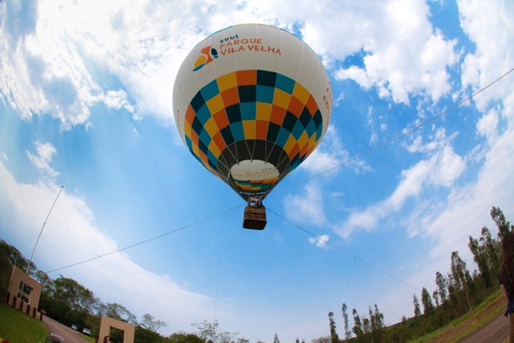
Fonte: Parque Vila Velha, 2025.

Nas Referências:

PARQUE VILA VELHA. Passeio de balão estacionário. Ponta Grossa, PR: [s. n.], 2025. Disponível em: https://parquevilavelha.com.br/atracao/passeio-de-balao-estacionario/. Acesso em: 7 out. 2025.

[DRIVE COM NORMAS DA ABNT PARA CONSULTA:]
https://drive.google.com/drive/folders/1eIDMXqVRVN91I8sbke-iJxysU_MYMdYJ?usp=sharing

